期末提分《浮力》专题讲练

班级： 姓名： 学号：
【重点知识点】
一、浮力的四种计算方法
- 浮力的定义公式（压力差法）：

- 实验法测物体浮力（称重法）：

- 阿基米德原理：

- 二力平衡法（只适用于漂浮和悬浮两种情况）：

二、物体的浮沉条件
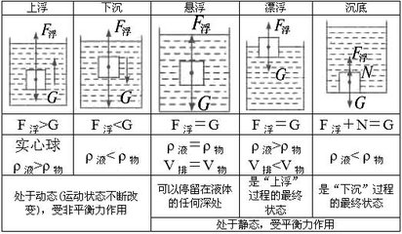

- 三个小球的故事
版本一：体积相同材料不同的小球放在水中
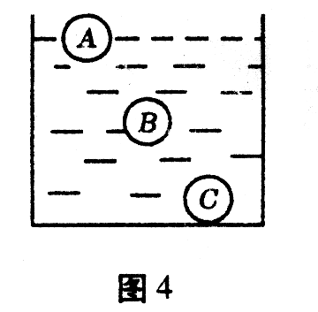

问：①三个小球的浮力大小关系： ②三个小球的质量大小关系：

版本二:体积和材料均相同的小球放在三种不同的液体中
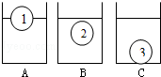

问：①三个小球的浮力大小关系： ②三种液体的密度大小关系：
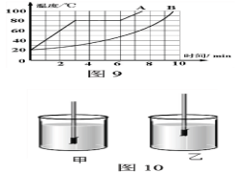
四、浮沉条件的应用
（1）密度计所受浮力 ，液体密度越 ，V_{排}

- 潜水艇
原理：
一艘潜水艇由江河行驶到大海，浮力 ，吃水深度（V_{排}） ，自身重力

（3）轮船题目
A：一艘轮船由江河行驶到大海，浮力 ，吃水深度（V_{排}）
B：一架飞机在航母上降落，此时航母的浮力 ；吃水深度（V_{排}）

【解题技巧】
一、弹簧测力计与浮力（遇见测力计优先考虑F_{浮} = G_{物} - F_{拉}）
例1：物块在空气中和浸没在水中时，弹簧测力计示数如图。下列判断正确的是（ ）
A．物块受到的浮力是1N B．物块的体积是2×10^{－4} m^{3世纪教}
C．物块的密度是3×10³ kg∕m³ D．物块浸没在水中时，所受浮力随深度增加而增大

例2：如图所示，重5N的石块浸没在水中称时为3N，则石块受到的浮力为（ ）
A．2N B．3N
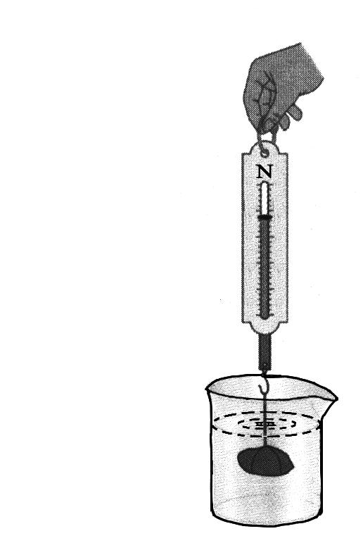
C．5N D．8N
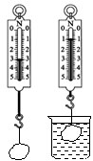

第1题 第2题

二、利用阿基米德原理解答问题（先找出关键字）
例3：用手将一重为5N的物体全部压入水中，物体排开的水重5N，此时物体受到的浮力为 N ，放手后物体将
（选填“上浮”、“下沉”或“悬浮”），待物体静止时所受浮力为 N 。

例4：把一个边长为10cm的正方体木块放入水中，静止时，木块有的体积浸入水中，此时木块受到的浮力是 N，木块下面受到水的压强是 Pa，木块的密度是 kg/m³。（g取10N/kg）

三、阿基米德与浮沉条件综合应用题（先判断物体在水中的状态）
例5：某比赛，两选手分别用六根完全相同的长方体木条搭建了甲、乙两木筏．如图1所示，两木筏静止在水面．
（1）以点代替木筏，在方框内（图2）画出甲木筏的受力示意图．
（2）甲木筏的质量为100kg，底面积为2m²，求甲木筏浸入水中的深度．（ρ_{水}=1.0×10³kg/m³，g=10N/kg）
（3）甲木筏所受浮力 乙木筏所受浮力（选填“＞”“=”“＜”）．写出你的分析过程．
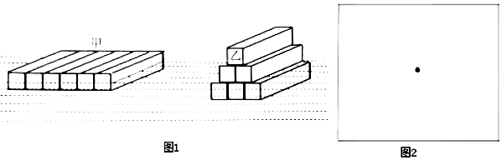

例5：如图所示，质量为3×10⁴kg的鲸静止在海里.g取10N/kg.海水密度不变.

（1）在方框内画出此时鲸的受力示意图（以点代替鲸）.
（2）求此时鲸受到的浮力大小.
（3）鲸在下潜过程中，海水的压力会让鲸的胸腔塌陷，使鲸体积逐渐变小.分析鲸在下潜过程中所受浮力的变化.
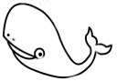
例5图
海面

例6：（1）体积相同，密度不同的三个实心小球A、B、C，放入同种液体中静止时，所处位置如图所示。则三个小球所受浮力大小的关系是：
（2）质量相同，密度不同的三个实心小球A、B、C，放入同种液体中静止时，所处位置如图所示。则三个小球所受浮力大小的关系是：

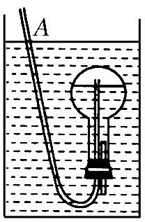
例7：物理小组制作的潜水艇模型如图10215所示．通过胶管A从烧瓶中吸气或向烧瓶中吹气，就可使烧瓶下沉、上浮或悬浮．当烧瓶处于如图所示的悬浮状态时，若从A管吸气，烧瓶将会（ ）
A．上浮，它受到的浮力增大
B．下沉，它受到的浮力减小
C．下沉，它受到的浮力不变
D．上浮，它受到的浮力不变

例8：同一支密度计先后放在甲、乙两杯液体中，静止时所处位置如图10217所示，以下说法正确的是（ ）
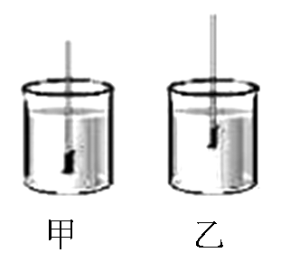
A．甲液体的密度较小
B．乙液体的密度较小
C．密度计在甲液体中受到的浮力小
D．密度计在乙液体中受到的浮力小

例9：某一物体的体积为100cm³，密度为0.8×10³Kg/m³，把它浸没在水中后放手，它将 （选填“上浮”或“下沉”或“悬浮”），它最终静止时所受的浮力为 N.（水的密度为1×10³Kg/m³，g取10N/kg）

例10：一物块轻轻放入盛满煤油的大烧杯中，静止后有160g煤油溢出；将其轻轻放入盛满水的大烧杯中，静止后有180g水溢出。已知煤油的密度是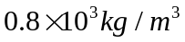，则物块在水中静止时的状态及物块的密度分别是( )
A.下沉，1.1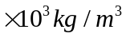 B.漂浮，0.85
C.悬浮，1.0 D.漂浮，0.90

四、浮力实验题（细心看题+综合利用知识点）
例11：在探究浮力的大小与哪些因素有关的实验中，小强做了图7所示的实验。
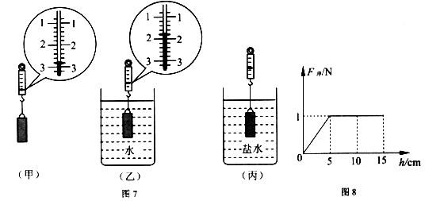
（1）根据图7甲、乙两图可知，物体在水中受到的浮力是 N；
（2）图7乙、丙两次实验是为了探究浮力的大小与 的关系；
（3）从物体刚开始接触水面到浸没于水中，它所受浮力大小与浸没在液体中深度的关系如图8所示，由此得到：
结论一：物体所受浮力大小与排开液体的体积有关；
结论二：物体未浸没前，它所受浮力大小可能还与 有关；
结论三：当物体浸没于水中后，浮力大小与 无关。
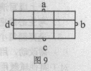
（4）为了探究结论二是否正确，老师为同学们准备了以下实验器材：弹簧测力计、足够的水、一个密度大于水的均匀长方体，长方体表面标有等距离的线，如图9所示，为了便于弹簧测力计挂住长方体，在长方体上设置了a、b、c、d四个挂扣。请仅用以上器材设计实验，并写出实验步骤和分析论证。

实验步骤：
①用弹簧测力计 ，读出并记录弹簧测力计的示数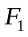；
②用弹簧测力计 ，读出并记录弹簧测力计的示数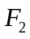。
分析论证：
①若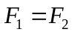，说明物体未浸没前，它所受浮力大小与 ；
②若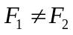，说明物体未浸没前，它所受浮力大小与 。

【课后练习】
1．将重6 N的物体浸没在装满水的杯中，溢出了4 N的水，物体受到的浮力是( )
A．10 N B．6 N C．4 N D．2 N
2．小张看到鸡蛋浮在盐水面上，如图所示，他沿杯壁缓慢加入清水使鸡蛋下沉．在此过程中，鸡蛋受到的浮力F随时间t的变化图象可能是下图中的( )
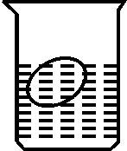
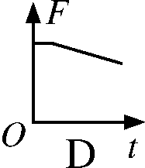
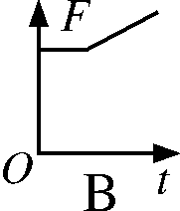
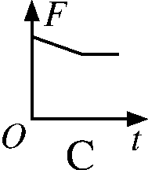
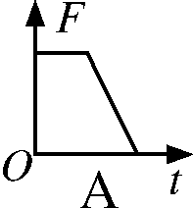

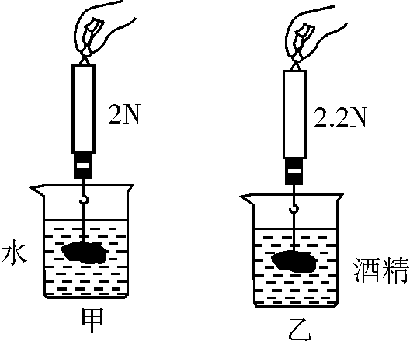
3．将金属块挂在弹簧测力计下端，先后浸没在水和酒精中，金属块静止时弹簧测力计的示数如图中甲、乙所示．则下列关于金属块的几个物理量计算正确的是( )
A．在水中受到的浮力为2 N
B．质量为3 kg
C．体积为10 cm³
D．密度为3.0×10³ kg/m³

4．(2014年广州)悬浮在海水中的潜艇排开海水的质量为3×10⁶ kg(g取10 N/kg，海水的密度取1×10³ kg/m³)．
(1)在如图10211上面画出潜艇的受力示意图(以点代替潜艇)．
(2)潜艇排开海水的体积是多少？
(3)潜艇所受浮力多大？ ·
(4)潜艇所受重力多大？

5．一艘轮船空载时排水量为1000 t，满载时排水量为5000 t，下列说法不正确的是( )
A．轮船自身质量为1×10⁶ kg
B．装载的货物的最大质量为4×10⁶ kg
C．满载时，受到的浮力为5×10⁷ N
D．如果排开液体的密度为1.0×10³ kg/m³，满载时排开液体的体积为5×10⁴ m³

6．物理小组制作的潜水艇模型如图10215所示．通过胶管A从烧瓶中吸气或向烧瓶中吹气，就可使烧瓶下沉、上浮或悬浮．当烧瓶处于如图所示的悬浮状态时，若从A管吸气，烧瓶将会( )
A．上浮，它受到的浮力增大
B．下沉，它受到的浮力减小
C．下沉，它受到的浮力不变
D．上浮，它受到的浮力不变
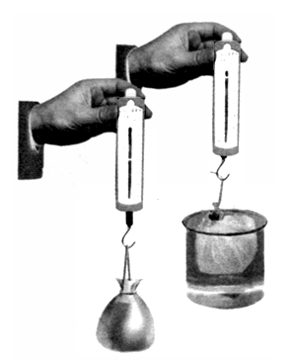
7．如图所示，在一只不计重力和厚度的塑料袋中装入大半袋水，用弹簧测力计钩住并将其慢慢浸入水中，直至塑料袋中的水面与容器中的水面相平．此过程中弹簧测力计的示数( )
A．逐渐减小到零 B．先减小后增大
C．始终保持不变 D．逐渐增大

8．将重为4 N、体积为6×10^{－4} m³的物体投入一装有适量水的溢水杯中，溢出水300 g．若不计水的阻力，当物体静止时，下列判断正确的是( )
A．物体上浮，F_{浮}＝6 N B．物体悬浮，F_{浮}＝4 N
C．物体漂浮，F_{浮}＝4 N D．物体沉在水底，F_{浮}＝6 N

9．同一支密度计先后放在甲、乙两杯液体中，静止时所处位置如图所示，以下说法正确的是( )
A．甲液体的密度较小
B．乙液体的密度较小
C．密度计在甲液体中受到的浮力小
D．密度计在乙液体中受到的浮力小

10．将重为2 N的木块放入烧杯中，木块漂浮在水面上，静止时木块所受浮力的大小为______N，浮力的方向____________．木块排开水的体积为________m³；放入木块后，烧杯底部所受水的压强________(填“变大”“变小”或“不变”)．(取g＝10 N/kg)

- 一个重12 N，体积为800 cm³的小球，用手抓住将它浸没在水中，它受到的浮力是________N；松开手后，小球将________(填“上浮”“下沉”或“悬浮”)，此过程中小球受到水的压强________(填“变大”“变小”或“不变”)，浮力________(填“变大”“变小”或“不变”)．(取g＝10 N/kg)

12．(2014年南京)如图10218所示，乒乓球从水里上浮直至漂浮在水面上，乒乓球在A位置时受到的浮力为F_{A}，水对杯底压强为p_{A}；在B位置时受到的浮力为F_{B}，水对杯底压强为p_{B}，则它们的大小关系是F_{A}________F_{B}，p_{A}________p_{B}，已知乒乓球的质量为2.7 g，当它漂浮在水面上时，排开水的体积为________cm³.
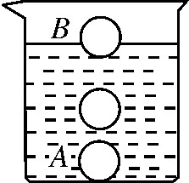
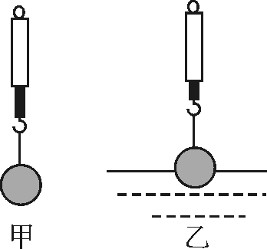
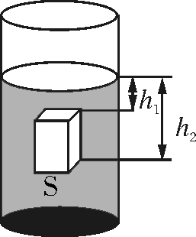

图10218 图10219 图10220
13.如图10219甲所示，弹簧测力计示数为5 N．如图乙所示，小球一半浸在水中，测力计示数为2 N．则小球受到的浮力为______N，小球的体积为______cm³.剪断悬吊小球的细线，小球在水中稳定时受到的浮力为______N．(取g＝10 N/kg)

14．一均匀的长方体浸没在液体中，如图10220所示．已知它的底面积为S，上表面所处深度为h₁，下表面所处深度为h₂，则长方体下表面所受到液体的压力表达式为________、浮力表达式为________．(液体密度ρ_{液}和g为已知量)

15．把重5 N、密度为0.9×10³ kg/m³的实心物体投入水中．当物体静止时，物体处于________(填“漂浮”“悬浮”或“沉在水底”)状态，物体所受的浮力是________N，物体排开的水的重力是________N．(水的密度为1.0×10³ kg/m³)

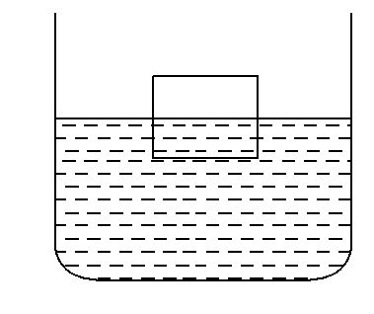
16、(2012·自贡中考)如图所示,将体积为0.001m³的正方体木块,放入盛有水的水槽内。待木块静止时,其下表面距水面0.06m,已知ρ_{水}=1.0×10³kg/m³,g取10N/kg,求:
(1)木块下表面受到水的压强大小。
(2)木块受到的浮力大小。
(3)木块的密度大小。

